**函数依赖作业**

**2023211595李昊伦**

**作业一**

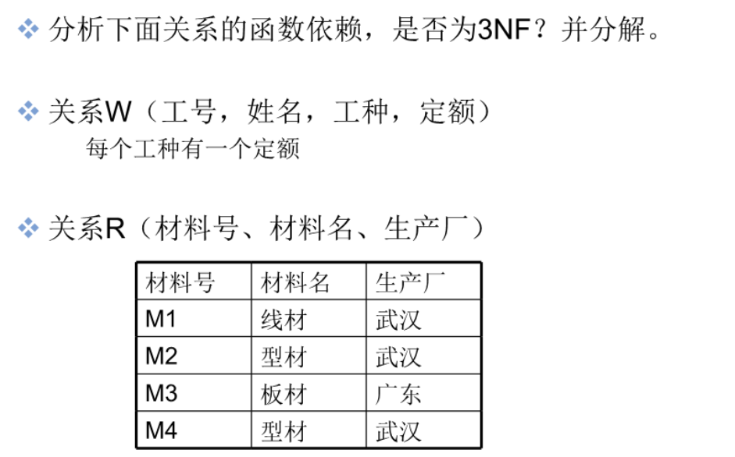

**分析关系模式W（工号，姓名，工种，定额）**

**一、函数依赖分析**

**1.显式依赖**：

工号→姓名、工种（工号唯一标识员工信息）

工种→定额（题目明确“每个工种有一个定额”）

**2.隐含依赖**：

工号→定额（通过工种传递依赖）

**二、候选键**

**候选键**：工号（唯一标识所有属性）。

**三、是否满足3NF？**

**1.3NF要求**：非主属性必须完全直接依赖于候选键，且不存在传递依赖。

**2.问题**：工号→工种→定额，存在传递依赖。

定额作为非主属性，未直接依赖候选键（工号）。

**3.结论**：**不满足3NF**。

**四、分解为3NF**

**1.分解目标**：消除传递依赖，确保每个非主属性直接依赖候选键。

**2.分解步骤**：

**W1(工号, 姓名, 工种)**

函数依赖：工号→姓名、工种

候选键：工号

满足3NF（所有属性直接依赖候选键）。

**W2(工种, 定额)**

函数依赖：工种→定额

候选键：工种

满足3NF（无传递依赖）。

**分析关系模式R（材料号、材料名、生产厂）**

**一、函数依赖分析**

**1.显式依赖**：

材料号→材料名、生产厂（材料号唯一标识材料信息）

**2.隐含依赖**：

材料名→生产厂（根据数据表，材料名唯一确定生产厂，如“型材”对应“武汉”）

**二、候选键**

**候选键**：材料号（唯一标识所有属性）。

**三、是否满足3NF？**

**1.3NF要求**：非主属性必须完全直接依赖于候选键，且不存在传递依赖。

**2.问题**：

材料号→材料名→生产厂，存在传递依赖。

生产厂作为非主属性，未直接依赖候选键（材料号）。

**3.结论**：**不满足3NF**。

**三、分解为3NF**

**1.分解目标**：消除传递依赖，确保每个非主属性直接依赖候选键。

**2.分解步骤**：

**R1(材料号, 材料名)**

函数依赖：材料号→材料名

候选键：材料号

满足3NF（所有属性直接依赖候选键）。

**R2(材料名, 生产厂)**

函数依赖：材料名→生产厂

候选键：材料名

满足3NF（无传递依赖）。

**四、最终分解结果**

**1.原始关系模式：**

W(工号，姓名，工种，定额)

R(材料号，材料名，生产厂)

**2.分解后的3NF关系模式：**

**W1(工号, 姓名, 工种)**，候选键：工号

**W2(工种, 定额)**，候选键：工种

**R1(材料号, 材料名)**，候选键：材料号

**R2(材料名, 生产厂)**，候选键：材料名

**五、验证分解正确性**

**无损连接**：通过公共属性（工种、材料名）可自然连接恢复原始关系。

**保持函数依赖**：所有原始函数依赖均被保留。

**无冗余**：每个关系中属性直接依赖候选键，无传递依赖。

**结论**：分解后的关系模式均满足第三范式（3NF）。

**作业二**

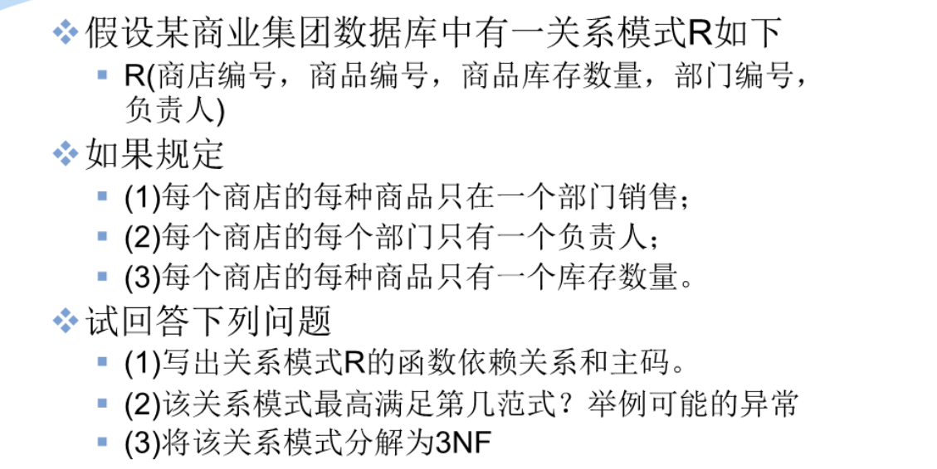

**（1）函数依赖关系和主码**

​**函数依赖关系**​：

(商店编号，商品编号) → 部门编号

(商店编号，部门编号) → 负责人

(商店编号，商品编号) → 商品库存数量

​**主码**​：(商店编号，商品编号)

**（2）范式级别及异常**

​**1.1NF**

关系模式R的所有属性（商店编号，商品编号，商品库存数量，部门编号，负责人）都是不可分的基本数据项,则R∈1NF。

**2.2NF**

关系模式R∈1NF，且每一个非主属性（商品库存数量，部门编号，负责人）完全函数依赖于码（（商店编号，商品编号）），则R∈2NF。

**3.3NF**

若关系模式R∈3NF，则每一个非主属性既不部分依赖于码也不传递依赖于码。（商店编号，商品编号）→ （商店编号，部门编号），（商店编号，部门编号）→ 负责人，因此（商店编号，商品编号）→ 负责人是传递依赖。因此 R∉3NF。

因此，该关系模式**最高满足2NF**​

​**可能异常**​：

1.插入异常：无法单独添加部门负责人信息

2.删除异常：删除某商店最后一个商品时会丢失负责人信息

3.更新异常：修改负责人需要更新多条记录

4.数据冗余：负责人信息重复存储

**(3) 3NF分解**

​**分解结果**​：

**1.R1(商店编号, 商品编号, 商品库存数量, 部门编号)**

主码：(商店编号, 商品编号)

函数依赖关系：

(商店编号, 商品编号) → 商品库存数量

(商店编号, 商品编号) → 部门编号

此关系处于3NF。

**2.R2(商店编号, 部门编号, 负责人)**

主码：{商店编号, 部门编号}

函数依赖关系：

(商店编号, 部门编号) → 负责人

该分解满足3NF，消除了传递依赖，解决了数据异常问题。

**作业三**

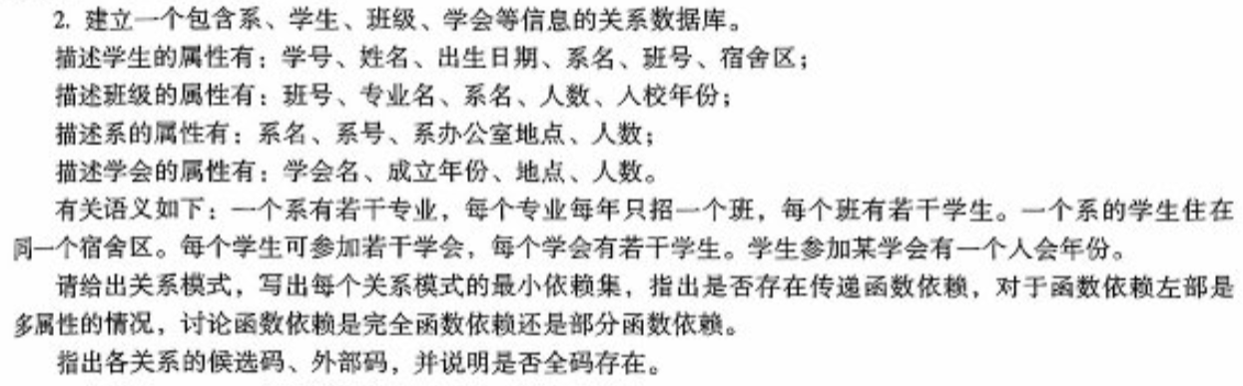

**一、关系模式**

学生S(SNO，SN，SB，DN，CNO，SA)

班级C(CNO，CS，DN，CNUM，CDATE)

系D(DNO，DN，DA，DNUM)

学会P(PN，DATE1，PA，PNUM)

学生-学会SP(SNO，PN，DATE2)

其中，SNO学号，SN姓名，SB出生年月，SA宿舍区；

CNO班号，CS专业名，CNUM班级人数，CDATE校年份；

DNO系号，DN系名，DA系办公室地点，DNUM系人数；

PN学会名，DATE1成立年月，PA地点，PNUM学会会员人数；

DATE2入会年份。

**二、依据上面给出的语义，写出每个关系模式的极小函数依赖集如下**

S：SNO→SN，SNO→SB，SNO→CNO，CNO→DN，DN→SA

/*一个系的学生住在同一宿舍区*/

C：CNO→CS，CNO→CNUM，CNO→CDATE，CS→DN，(CS，CDATE)→CNO

/*每个专业每年只招一个班*/

D：DNO→DN，DN→DNO，DNO→DA，DNO→DNUM

/*按照实际情况,系名和系号是一一对应的*/

P：PN→DATE1，PN→PA，PN→PNUM

SP：(SNO.PN)→DATE2

/*学生参加某学会有一个人会年份*/

**三、S中存在的传递函数依赖**

因为SNO→CNO，CNO→DN，所以存在传递函数依赖SNO→DN，

因为CNO→DN，DN→SA，所以存在传递函数依赖CNOSA，

因为SNO→CNO，CNO→DN，DN→SA，所以存在传递函数依赖SNO→SA。

**四、C中存在的传递函数依赖**

因为CNOCS，CS→DN,所以存在传递函数依赖CNO→DN。

函数依赖左部是多属性的情况:

(SNO，PN)→DATE2和(CS，CDATE)→CN0函数依赖左部具有2个属性，它们都是完全函数依赖，没有部分函数依赖的情况。

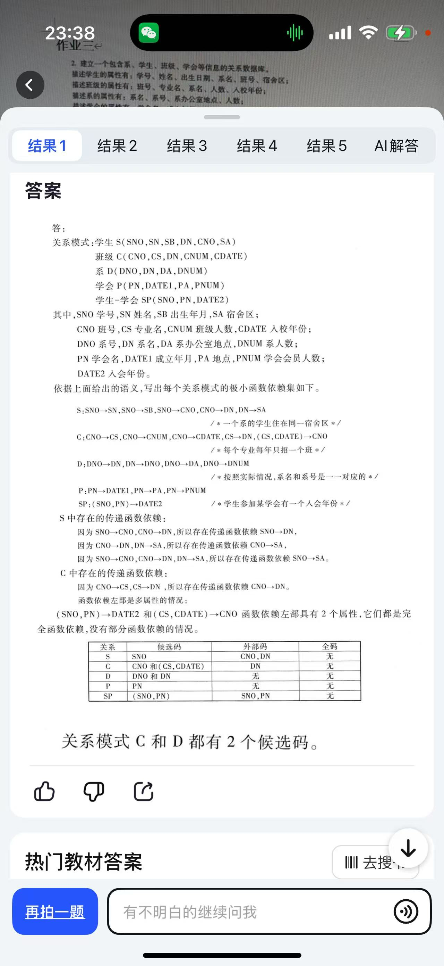

关系模式C和D都有2个候选码。